**Perancangan Dan Penerapan Aplikasi Pengenalan Kematangan Buah Berbasis Android**

**Proposal Desain Teknik Elektro**

Karya Ilmiah sebagai salah satu syarat untuk menyelesaikan jenjang Strata Satu (S-1) di Departemen Teknik Elektro, Fakultas Teknik, Universitas Andalas.



Oleh:

Zikri Nur Rahman 2010952017

M. Sean Mahogra Radi 2010952044

Dimas Hafidhz Putra Yesa 2010952022

Muhammad Fahrurrozi 2010952042

Pembimbing:

Darmawan, M. Sc

NRP. 197708162005011001

**Departemen Teknik Elektro**

**Fakultas Teknik**

**Universitas Andalas**

**2023**

# **ABSTRAK**

Kematangan buah adalah faktor penting dalam menentukan kualitas dan daya tarik komersialnya. Dalam konteks pertanian, penentuan saat yang tepat untuk panen sangat krusial. Penggunaan smartphone yang semakin umum di masyarakat memberikan peluang untuk mengembangkan sistem otomatis yang dapat mendeteksi kematangan buah dengan akurat. Penelitian ini bertujuan untuk mengembangkan sistem image recognition berbasis kecerdasan buatan (AI) yang menggunakan smartphone untuk mendeteksi kematangan buah. Sistem ini akan memanfaatkan teknologi image recognition untuk mengenali kematangan buah dari gambar yang diambil menggunakan kamera smartphone. Penelitian ini mengidentifikasi beberapa tantangan yang perlu diatasi, seperti variasi dalam warna dan bentuk buah, tingkat cahaya yang berbeda, dan variasi dalam kondisi lingkungan tempat buah tersebut ditempatkan. Dengan menggunakan teknologi AI, sistem ini akan mencapai tingkat akurasi yang tinggi dalam mendeteksi kematangan buah, membantu petani dan produsen buah menentukan waktu yang tepat untuk panen.

Kata Kunci: Kematangan Buah, Image Recognition, Kecerdasan Buatan, Smartphone, Pertanian.

# **DAFTAR ISI**

**ABSTRAK** i

**DAFTAR ISI** ii

**DAFTAR GAMBAR** iii

**DAFTAR TABEL** iv

**BAB 1 PENDAHULUAN** 1

**1.1** **Latar Belakang Masalah** 1

**1.2** **Rumusan Masalah** 2

**1.3** **Tujuan Penelitian** 2

**1.4** **Manfaat Penelitian** 2

**BAB 2 TINJAUAN PUSTAKA** 4

**2.1 Kecerdasan Buatan (*Artificial Intelligence*)** 4

**2.2 *Machine Learning*** 4

**2.3 *Deep Learning*** 5

***2.4*** ***Database*** 6

**2.5** **Jaringan Saraf Konvolusi (*Convolutional Neural Network/CNN*)** 6

**2.6** **Python** 8

**2.7** **Android** 9

**BAB 3 METODOLOGI PENELITIAN** 10

**3.1** **Tahapan Penelitian** 10

**3.2** **Diagram Alir Perancangan Model AI** 11

**3.3** **Diagram Alir Perancangan Aplikasi Android** 13

**DAFTAR PUSTAKA** 15

# **DAFTAR GAMBAR**

Gambar 2. 1 Hubungan antara Kecerdasan Buatan dan Deep Convolutional Neural Network 4

# **DAFTAR TABEL**

# **BAB 1 PENDAHULUAN**

## **Latar Belakang Masalah**

Buah-buahan adalah komoditas yang menguntungkan karena keanekaragaman varietas. Dengan didukung oleh iklim yang sesuai, tanaman dapat menghasilkan varietas buah-buahan yang menarik. Buah yang baik untuk dikonsumsi adalah buah yang sudah matang[1]. Kondisi kematangan buah, terutama buah yang berasal dari daerah tropis, dapat dilihat dari warna buah tersebut. Tingkat kematangan dari buah mulai dari belum matang, setengah matang, matang, dan busuk dapat dilihat dari warna buah tersebut[1]. Perubahan warna buah dapat digunakan sebagai tolak ukur kematangan buah, yang sangat berguna agar masyarakat, terkhusus yang berada di sektor perkebunan, dapat menentukan kapan buah tersebut dapat dipanen[1].

Pisang merupakan salah satu jenis buah di bidang perkebunan yang memiliki banyak manfaat. Pisang kaya akan nutrisi dan gizi, yang salah satunya adalah vitamin A[2]. Indonesia sendiri memiliki beberapa jenis pisang yang ditanam oleh masyarakat, contohnya adalah pisang Ambon dan Lady Finger[2]. Pisang mengalami perubahan warna seiring dengan kematangan dari pisang tersebut. Dengan perubahan warna pisang tersebut, kematangan pisang dapat diketahui masyarakat yang akan memanen pisang tersebut[2].

Dengan seiring perkembangan zaman, teknologi telah memudahkan manusia dalam kehidupan sehari-hari. Salah satu penerapan teknologi adalah pada bidang teknologi pertanian. Teknologi pertanian yang semakin canggih mampu menggantikan peran manusia, seperti pemanfaatan pengolahan citra digital yang merupakan bagian dari perkembangan teknologi sehingga mesin komputer dapat mengenali citra seperti layaknya manusia, khususnya dalam mengenali tingkat kematangan buah [3].

Salah satu teknologi yang dapat digunakan adalah *Artificial Intelligence.* Salah satu bagian dari *Artificial Intelligence* adalah *Machine Learning,* dimana sebuah model AI akan diberikan data sebanyak-banyaknya, yang data tersebut akan dipelajari pola nya. Semakin banyak data unik yang dimiliki, maka AI tersebut akan semakin teliti dalam memberikan analisis dari data yang dipunya.

Dengan menggunakan AI, tingkat kematangan pisang dapat diketahui dengan memberikan data warna pisang dan tingkat kematangannya. Data tersebut akan dipelajari dan model AI dengan mengenal pola perubahan warna dan tingkat kematangan buah pisang. Dengan memasang model AI yang telah dilatih ke kamera, maka kamera tersebut akan menunjukkan tingkat kematangan dari buah pisang, yang akan memudahkan pemilik pohon pisang untuk tau apakah pisang tersebut dapat dipanen atau belum.

## **Rumusan Masalah**

Berdasarkan latar belakang masalah di atas, rumusan masalah dalam penelitian ini adalah sebagai berikut:

1. Bagaimana mengembangkan sistem image recognition berbasis AI yang dapat mendeteksi kematangan buah dengan akurat dari gambar yang diambil menggunakan smartphone?
2. Bagaimana mengatasi variasi dalam warna, dalam mendeteksi kematangan buah dengan menggunakan teknologi AI pada perangkat seluler?

## **Tujuan Penelitian**

Penelitian ini bertujuan untuk mencapai beberapa tujuan utama, yaitu:

1. Mengembangkan sistem image recognition berbasis AI yang dapat mendeteksi kematangan buah secara akurat dari gambar yang diambil menggunakan smartphone.
2. Mendapatkan metode *machine learning* yang dapat mengetahui tingkat kematangan dari buah pisang melalui warna dari buah tersebut.

## **Manfaat Penelitian**

Penelitian ini memiliki beberapa manfaat penting, yaitu:

1. Membantu petani dan produsen buah dalam menentukan waktu yang tepat untuk panen, sehingga meningkatkan kualitas buah dan efisiensi produksi.
2. Mengurangi pemborosan dan kerugian yang terjadi akibat panen buah terlalu dini atau terlambat.
3. Mendorong penggunaan teknologi image recognition dan kecerdasan buatan dalam aplikasi praktis, seperti pemantauan pertanian, yang dapat meningkatkan hasil pertanian secara keseluruhan.
4. Membuka potensi penggunaan smartphone sebagai alat yang lebih serbaguna dalam pemantauan pertanian dan penerapan teknologi AI.

# **BAB 2 TINJAUAN PUSTAKA**

## **2.1 Kecerdasan Buatan (*Artificial Intelligence*)**

Kecerdasan buatan merupakan sebuah studi tentang bagaimana membuat computer melakukan hal-hal yang pada saat ini dapat dilakukan lebih baik oleh manusia [4].

Tujuan dari kecerdasan buatan adalah untuk menciptakan program yang mampu untuk belajar, sama halnya dengan proses pembelajaran pada manusia yaitu mampu berinovasi terkait parameter dimana parameter tersebut kurang-lebih merepresentasikan pengetahuan mesin. Keterkaitan antara kecerdasan buatan, Machine Learning, dan Metode yang digunakan dalam penelitian yaitu Deep Convolutional Neural Network direpresentasikan dalam bentuk diagram pada gambar[4].

Machine Learning

Natural Language Processing (NLP)

Expert System

Vision

Speech

Planning

Robotics

Deep Learning

Supervised

Unsupervised

Artificial Intelegence

Deep Believe Network (DBN)

Deep Recurrent Neural Network (DRNN0

Deep Convolutional Neural Network (DCNN

Deep Neural Network (DNN

Gambar 2. 1 Hubungan antara Kecerdasan Buatan dan Deep Convolutional Neural Network

## **2.2 *Machine Learning***

Pembelajaran mesin atau *machine* *learning* adalah sebuah metode kecerdasan buatan dengan memberi sistem kemampuan untuk belajar dan secara otomatis meningkatkan kemampuannya dari pengalaman yang diperoleh tanpa diprogram secara eksplisit. Proses pembelajaran diawali dengan observasi atau data, seperti contoh, Pengalaman atau instruksi langsung dalam menemukan pola dalam data dan mengolahmya untuk membuat keputusan masa depan yang lebih baik berdasarkan contoh yang diberikan. Tujuan utamanya adalah memungkinkan komputer belajar secara otomatis tanpa campur tangan manusia dengan tindakan yang disesuaikan.

Klasifikasi adalah metode pembelajaran mesin yang digunakan oleh mesin untuk menyortir atau mengklasifikasikan suatu benda berdasarkan ciri-ciri tertentu seperti manusia berusaha membedakan suatu hal dengan hal lainnya. Sedangkan prediksi atau regresi digunakan oleh mesin untuk memprediksi hasil luaran dari masukan berdasarkan data yang dipelajari selama pelatihan. Metode machine learning yang paling umum digunakan adalah Sistem Pengambil Keputusan, *Support Vector Machine* (SVM) dan jaringan saraf (*Neural Network*)[5].

Prinsip kerja *machine learning* beragam sesuai dengan teknik atau metode pembelajaran yang digunakan pada pembelajaran mesin. Namun pada dasarnya cara kerja pembelajaran mesin meliputi pengumpulan data, eksplorasi data, pemilihan model atau teknik, memberikan pelatihan terhadap model yang dipilih dan mengevaluasi hasil dari *machine learning* [6]*.*

## **2.3 *Deep Learning***

Deep learning adalah salah satu bidang machine learning yang terinspirasi olej struktur dam fungsi otak manusia. Pembelajaran ini menggunakan jaringan saraf tiruan (*artificial neural networks*) untuk mengimplementasikan masalah dengan kumpulan data yang besar. Teknik deep learning menyediakan arsitektur yang sangat kuat untuk bidang supervised learning, dengan adanya tambahan lebih banyak lapisan (*layers*) nantinya model pembelajaran ini dapat merepresentasikan data gambar yang diberi label dan data yang kompleks dengan lebih baik. Deep learning telah terbukti sangat efektif dalam berbagai tugas, seperti pengenalan gambar, pengenalan suara, dan pemrosesan bahasa alami[7].

Beberapa arsitektur deep learning yang populer digunakan diantaranya adalah Convolutional Neural Network (CNN), yang dirancang khusus untuk tugas-tugas pengolahan citra dan visual. CNN menggunakan lapisan konvolusi untuk mendeteksi pola dan fitur-fitur penting dalam gambar. Kemudian *Recurrent Neural Network* (RNN), yang memiliki koneksi siklus dan cocok untuk tugas-tugas pemrosesan urutan seperti pemodelan bahasa alami atau pemrosesan teks. Lalu Ada juga arsitektur transformer yang digunakan dalam pemrosesan bahasa alami dan terkenal karena kemampuannya dalam pemodelan hubungan kontekstual antara kata-kata. Selain itu, terdapat juga arsitektur deep learning seperti *Generative Adversarial Networks* (GANs), yang digunakan untuk pembelajaran generatif, dan *Long Short-Term Memory* (LSTM), yang efektif dalam memahami konteks jangka panjang dalam data urutan.

## ***Database***

*Database* adalah komponen kunci dalam penyimpanan dan manajemen data dalam aplikasi yang melibatkan informasi seperti hasil pengenalan kematangan buah dan data referensi untuk pelatihan model AI. Penggunaan database memungkinkan penyimpanan data yang efisien dan akses yang cepat ke informasi yang dibutuhkan oleh sistem. Dalam penelitian ini, database digunakan untuk menyimpan data pelatihan model AI, data gambar buah, dan hasil pengenalan kematangan buah.

## **Jaringan Saraf Konvolusi (*Convolutional Neural Network/CNN*)**

Metode *Convolutional Neural Network* (CNN) adalah arsitektur *deep learning* yang sangat efisien untuk pengolahan gambar dan visual. Algoritma konvolusi yang digunakan di CNN memungkinkan jaringan untuk mengidentifikasi pola dan fitur penting dalam data gambar. CNN terdiri dari beberapa *layer*, yaitu:

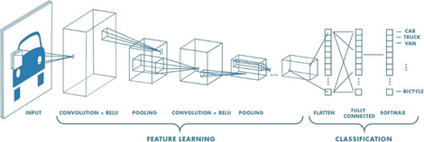

**Gambar 2.2** Ilustrasi Arsitektur CNN

* *Input layer* yang menerima citra sebagai input.
* *Convolution layer* yang melakukan operasi konvolusi untuk mengekstrak fitur dari citra. *Convolution* *layer* adalah *layer* inti dari CNN yang terdiri dari neuron yang tersusun sedemikian rupa sehingga membentuk sebuah filter dengan panjang dan tinggi (pixel). Sebagai contoh, layer pertama pada *feature* *extraction* *layer* adalah *convolution* *layer* dengan ukuran 3x3. Panjang (*horizontal*) 3 pixel dan tinggi (*vertical*) 3 pixel. Setiap pergeseran akan dilakukan operasi “dot” antara input dan nilai dari filter tersebut sehinga menghasilkan sebuah output atau biasa disebut sebagai *activation* *map* atau *feature* *map*. Filter ini dapat digunakan untuk mengekstrak fitur seperti warna, bentuk, dan tekstur. Filter ini ditunjukkan pada Gambar.2 sebagai matriks 3×3. Jadi, dapat kita ketahui seberapa banyak filter untuk digunakan di lapisan conv pertama dan juga apa filter ini. Ukuran 3 × 3 dipilih untuk filter karena ini adalah ukuran yang baik di mana struktur tepi horizontal dan vertikal jelas [7]

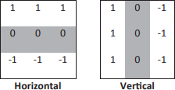

**Gambar 2.3** Filter untuk mengenali tepi horizontal dan vertikal ukuran 3 × 3

* *Pooling layer* yang mengurangi ukuran citra untuk mengurangi jumlah parameter yang perlu dipelajari. Pada prinsipnya pooling layer terdiri dari sebuah filter dengan ukuran dan stride tertentu yang bergeser pada seluruh area feature map. Pooling yang biasa digunakan adalah Max Pooling dan Average Pooling. Tujuan dari penggunaan pooling layer adalah mengurangi ukuran dari feature map (downsampling), sehingga meningkatkan kecepatan komputasi karena parameter yang harus diperbaharui semakin sedikit dan overfitting dapat diatasi. Hal terpenting saat membuat model CNN adalah memilih banyak jenis lapisan pooling. Hal ini dapat menguntungkan kinerja model [8].Lapisan pooling bekerja di setiap tumpukan feature map dan memperkecil ukurannya. Bentuk lapisan pooling yang paling umum adalah dengan menggunakan filter berukuran 2x2 yang diaplikasikan dengan langkah sebanyak 2 dan kemudian beroperasi pada setiap irisan dari input. Pada gambar 4 merupakan contoh ilustrasi dari penggunaan *Max* *Pooling*

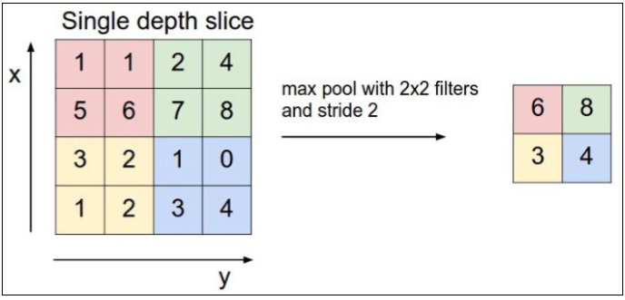

**Gambar 2.4** lustrasi Max Pooling (*source* : Thomas da Silva Paula, 2017)

* *Fully connected layer* yang menghubungkan neuron dari layer sebelumnya untuk menghasilkan output. Layer ini digunakan untuk menghasilkan output akhir dari CNN.

Dengan adanya lapisan konvolusi, *pooling*, dan lapisan terhubung penuh, CNN dapat menghasilkan hasil yang akurat dalam tugas seperti klasifikasi gambar, deteksi objek hingga segmentasi gambar.

## **Python**

Database adalah komponen kunci dalam penyimpanan dan manajemen data dalam aplikasi yang melibatkan informasi seperti hasil pengenalan kematangan buah dan data referensi untuk pelatihan model AI. Penggunaan database memungkinkan penyimpanan data yang efisien dan akses yang cepat ke informasi yang dibutuhkan oleh sistem. Dalam penelitian ini, database digunakan untuk menyimpan data pelatihan model AI, data gambar buah, dan hasil pengenalan kematangan buah.

Python dikenal sebagai bahasa yang paling banyak digunakan di bidang Pembelajaran Mesin dan deep learning. Selain memiliki sintaks yang sederhana, Python juga didukung oleh komunitas yang besar. Selain itu, Python memiliki banyak perpustakaan yang mendukung Machine Learning dan pembelajaran mendalam contohnya yaitu TensorFlow[9].

TensorFlow adalah library yang populer untuk mensimulasikan model machine learning. TensorFlow memiliki beragam toolkit yang berbeda untuk membangun model pada berbagai tingkat abstraksi[9]. Tensorflow secara harfiah terdiri dari dua kata. Tensor adalah unit data yang digunakan oleh TensorFlow dalam ilmu komputer. Flow artinya aliran yang mencerminkan penggunaan model aliran data. Sehingga, TensorFlow membuat grafik perhitungan termasuk data yang direpresentasikan saat tensor dan operasi diterapkan terhadapnya. Secara sederhana, dibandingkan variabel dan metode, TensorFlow menggunakan tensor dan operasi[10].

## **Android**

Aplikasi Android adalah perangkat lunak yang dikembangkan khusus untuk berjalan pada platform Android. Dengan populasi besar pengguna smartphone Android, pengembangan aplikasi Android memberikan akses yang luas kepada berbagai jenis pengguna. Dalam penelitian ini, aplikasi Android digunakan sebagai wadah untuk mengambil gambar buah menggunakan kamera *smartphone*, mengirimkan gambar ke sistem pengenalan kematangan buah, dan menampilkan hasil deteksi kematangan buah kepada pengguna.

# **BAB 3 METODOLOGI PENELITIAN**

## **Tahapan Penelitian**

Penelitian ini akan mengikuti tahapan-tahapan seperti pada gambar 3.1:

Studi Literatur

Identifikasi Masalah

Perancangan Sistem

Pengujian Sistem

Analisis Hasil

Dokumentasi Penelitian

**Gambar. 3.1** Diagram tahap penelitian

Berikut merupakan penjelasan masing-masing tahap pada Gambar. 3.1:

1. Studi Literatur:

Mencari referensi dan teori yang dapat mendukung serta berkaitan dengan topik penelitian yang akan dilakukan. Sumber yang dapat digunakan berupa jurnal, buku, dan lain sebagainya.

1. Identifikasi Masalah:

Melalui studi literatur yang telah dilakukan diperoleh berbagai informasi yang didapatkan dan masalah dapat diidentifikasi. Informasi tersebut mendukung bahwa penelitian perlu dilakukan.

1. Perancangan Sistem:

Setelah masalah teridentifikasi, tahap selanjutnya yaitu melakukan perancangan. Perancangan dilakukan sesuai dengan spesifikasi yang diperlukan.

1. Pengujian Sistem:

Setelah sistem dirancang, maka sistem diuji untuk mengetahui efektifitas sistem tersebut. Perbaikan dilakukan sesuai kebutuhan dari kendala sistem.

1. Analisis Hasil:

Ketika sistem dapat berjalan sesuai yang telah direncanakan, maka langkah berikutnya yaitu mengambil data yang dibutuhkan untuk diolah. Hasil pengolahan data dianalisis untuk mendapatkan kesimpulan dari penelitian ini.

6) Dokumentasi Penelitian:

Pada tahap ini merupakan pelaporan hasil penelitian yang telah dilakukan berupa dokumentasi tertulis.

## **Diagram Alir Perancangan Model AI**

Diagram alir perancangan model AI bertujuan untuk mempermudah pemahaman terhadap perancangan dari model AI yang akan digunakan. Gambar 3.2 menunjukan diagram alir yang akan dilakukan

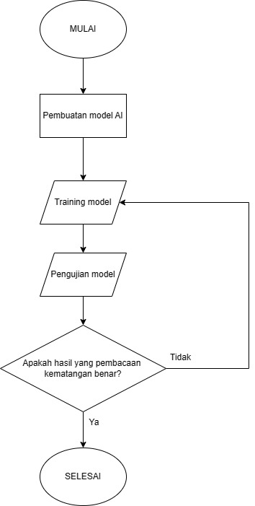

**Gambar 3.2** Diagram Alir Perancangan Model Ai

Pada Gambar. 3.2, penelitian dimulai dengan merancang model AI. Pada perancangan ini digunakan bahasa pemograman Python untuk membuat program AI. Setelah model AI dibuat, maka model tersebut akan dilatih menggunakan data dari buah pisang yang sudah dibuatkan tingkat kematangannya. Model AI akan melalui pelatihan data yang setelah itu akan dilanjutkan dengan pengujian terhadap gambar secara langsung. Pengujian akan dilakukan agar AI yang sudah dilatih dapat dilihat akurasi nya terhadap data kematangan yang sebenarnya. Apabila prediksi model AI memiliki akurasi sebesar >90%, maka model tersebut akan dianggap sudah benar dan program selesai, sedangkan apabila akurasi dari model belum mencapai 90% maka model akan dilatih lagi dengan data sebelumnya.

## **Diagram Alir Perancangan Aplikasi Android**

Diagram alir perancangan aplikasi android bertujuan untuk mempermudah pemahaman terhadap perancangan dari aplikasi dan integrasi dengan model AI. Gambar 3.3 menunjukan diagram alir yang akan dilakukan.

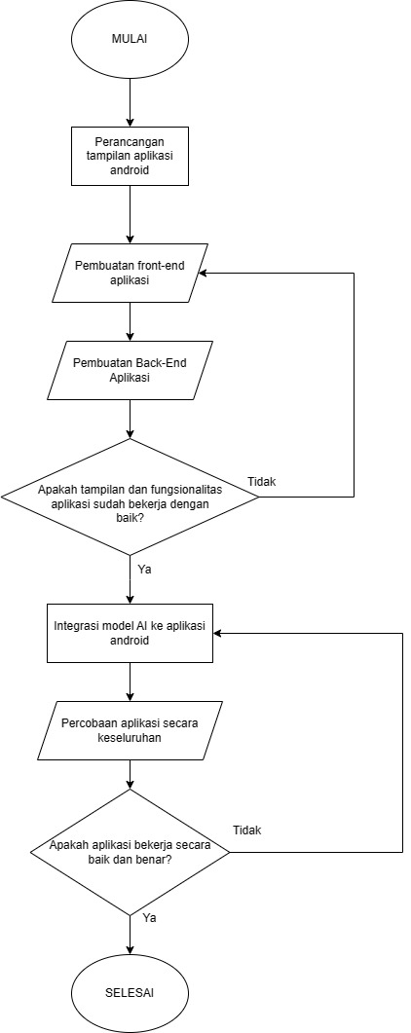

**Gambar 3.3** Diagram Alir Perancangan Aplikasi Android

Pada gambar 3.3, perancangan dimulai dengan merancangan tampilan dari aplikasi android. Tampilan ini akan menjadi bagian penting agar pengguna dapat menggunakan aplikasi dengan baik. Setelah tampilan selesai dibuat, dilakukan pemograman dari tampilan aplikasi yang sudah dibuat. Pemograman ini biasa dikenal sebagai pemograman *front-end*. Setelah tampilan dibuat, dilakukan pemrograman untuk proses yang akan dilakukan dari aplikasi. Proses yang dilakukan mencakup penggunaan tombol, dan menghubungkan ke kamera dari android yang digunakan. Pemograman ini biasa dikenal dengan pemograman *back-end.* Apabila telah selesai dibuatkan program *back-end*, dilakukan pengujian fungsionalitas dan tampilan dari aplikasi yang sudah dibuat. Apabila berhasil maka akan dilanjutkan ke tahap selanjutnya, dan bila gagal akan kembali ke proses pemograman *front-end*.

Tahap selanjutnya adalah integrasi dari aplikasi android dan model AI yang telah dibuat. Model AI yang sudah dibuat akan dipasangkan ke dalam aplikasi android untuk diuji coba kinerja saat berada didalam aplikasi. Aplikasi yang sudah selesai diintegrasikan dengan AI, akan dilakukan pengujian secara menyeluruh. Apabila berhasil maka aplikasi pendeteksi kematangan buah telah selesai dibuat, dan bila belum selesai maka akan kembali ke bagian integrasi aplikasi android dan model AI.

# **DAFTAR PUSTAKA**

[1] N. Astrianda, “Klasifikasi Kematangan Buah Tomat Dengan Variasi Model Warna Menggunakan Support Vector Machine,” *VOCATECH: Vocational Education and Technology Journal*, vol. 1, no. 2, pp. 45–52, Apr. 2020, doi: 10.38038/vocatech.v1i2.27.

[2] Indarto and Murinto, “Deteksi Kematangan Buah Pisang Berdasarkan Fitur Warna Citra Kulit Pisang Menggunakan Metode Transformasi Ruang Warna HIS (Banana Fruit Detection Based on Banana Skin Image Features Using HSI Color Space Transformation Method),” 2017.

[3] Jusrawati, Ayu Futri, and Andi Baso Kaswar, “Klasifikasi Tingkat Kematangan Buah Pisang Dalam Ruang RGB Menggunakan Jaringan Syaraf Tiruan,” *Journal of Embedded System Security and Intelligent System*, vol. 2, pp. 49–54, 2021.

[4] A. Abdul Halim, “IMPLEMENTASI DEEP CONVOLUTIONAL NEURAL  NETWORK UNTUK MENDETEKSI WAJAH,” 2020.

[5] A. A. Hania, “Mengenal Artificial Intelligence, Machine Learning, Neural Network, dan Deep Learning.” [Online]. Available: https://www.researchgate.net/publication/320395378

[6] T. Faritcan, P. Siallagan, and F. Ramadhan, “MACHINE LEARNING TINGKAT KEMATANGAN BUAH NANAS SUBANG BERBASIS INTERNET of THINGS MENGGUNAKAN METODE K-MEANS PADA PLATFORM THINGSPEAK,” 2021.

[7] I. Najiah and I. Hariyanti, “DETEKSI JENIS DAN KEMATANGAN PISANG MENGGUNAKAN METODE EXTREME LEARNING MACHINE,” *JURNAL RESPONSIF*, vol. 2, no. 2, pp. 232–242, 2020, [Online]. Available: http://ejurnal.ars.ac.id/index.php/jti

[8] C.-Y. Lee, P. W. Gallagher, and Z. Tu, “Generalizing Pooling Functions in Convolutional Neural Networks: Mixed, Gated, and Tree,” Sep. 2015, [Online]. Available: http://arxiv.org/abs/1509.08985

[9] M. Riziq sirfatullah Alfarizi, M. Zidan Al-farish, M. Taufiqurrahman, G. Ardiansah, and M. Elgar, “PENGGUNAAN PYTHON SEBAGAI BAHASA PEMROGRAMAN UNTUK MACHINE LEARNING DAN DEEP LEARNING,” 2023.

[10] E. B. Setiawan and R. Herdianto, “Penggunaan Smartphone Android sebagai Alat Analisis Kebutuhan Kandungan Nitrogen pada Tanaman Padi,” 2018.